## §2 Het plaats-tijd-diagram

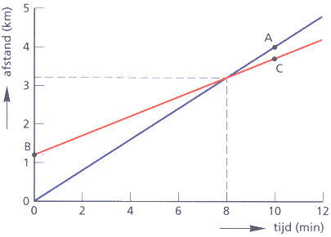Een plaats-tijd-diagram geeft de plaats waar je bent aan. Er wordt echter niet begonnen op een afstand 0. Dit is te begrijpen als je denkt aan de hectometerpaaltjes naast de grote wegen. Ze geven een plaats aan, maar niet de afstand die je hebt afgelegd! Dit is meteen het grote verschil met een afgelegde weg-tijd-diagram. De plaats wordt aangegeven met symbool *x*. De situatie van de fietsers van hierboven kunnen we nu ook grafisch oplossen: we hebben een grafiek waar twee lijnen de fietsers voorstellen, en allebei een eigen steilheid en beginplaats hebben. Het punt waar ze elkaar snijden halen ze elkaar in (er zijn hiernaast andere getallen gebruikt dan in het voorbeeld hierboven).